PRD_海外导航地图_车路协同

产品需求文档
车路协同

版本 | 日期 | 修改人 | 变更类型 | 变更内容
0.1 | 2023-8-31 | 王瑛琳 | 创建

1概要4
2名词定义4
3功能5
3.1感知类-感知数据共享5
3.1.1显示感知数据共享信息5
3.1.2消去感知数据共享信息5
3.2交通类-绿波引导5
3.2.1显示绿波引导信息6
3.2.2消去绿波引导信息6
3.3交通类-绿灯起步提醒6
3.3.1显示绿灯起步提醒信息6
3.3.2消去绿灯起步提醒信息7
3.4交通类-闯红灯预警7
3.4.1显示闯红灯预警信息7
3.4.2消去闯红灯预警信息8
3.5碰撞预警类-弱势交通参与者碰撞预警8
3.5.1显示弱势交通参与者碰撞预警信息8
3.5.2消去弱势交通参与者碰撞预警信息9
3.6碰撞预警类-向前碰撞预警9
3.6.1显示向前碰撞预警信息9
3.6.2消去向前碰撞预警信息10
3.7多车协同类-协作式汇入10
3.7.1显示协作式汇入信息10
3.7.2消去协作式汇入显示信息11
3.8设定项11
3.9外部依赖11

1. 概要
该文档主要介绍车路协同相关功能式样。本次开发的车路协同功能包括感知共享类、交通信息类、安全碰撞类和多车协同类四大功能，四大功能充分实现人车路的有效协同，提高通行效率，降低交通事故率，从而提升了驾驶员驾驶体验和驾驶安全性。

2. 名词定义
解释文档中使用的名词。
名词 | 描述
车路协同 | 车路协同采用先进的无线通信和新一代互联网等技术，实现车与车、车与路、车与人之间动态实时信息交互。
RSU | Road Side Unit，即路侧单元，安装在路侧交通设施上交通灯。RSU通过路测感知设备采集道路状况、交通状况等信息。RSU通过通讯网络与车载单元OBU进行通信，实现车路互联互通、交通信号实时交互等功能。
OBU | On-Board Unit，即车载单元，负责与路测单元RSU、其他车辆OBU和行人射频识别设备进行通信，获得一定范围内人、车、路的数据信息。OBU将数据信息发送给V2X应用协议栈实现车路协同功能
V2X协议栈 | 所有V2X场景应用都需要依靠V2X协议栈进行实现，V2X协议栈目前分为四层：  1. 在接入层与网络层实现V2X消息的收发  2. 在消息层（服务层）实现V2X消息的编解码、数据融合与处理  3. 在应用层实现V2X场景的逻辑运算、自动驾驶联合控制、预警播报以及人机交互等

3. 功能

3.1 感知类-感知数据共享
感知数据共享利用车路协同技术实现网联车辆与路侧单元的实时数据交互。路侧单元RSU通过自身搭载的感知设备（摄像头、雷达等传感器）探测到周围车辆、行人或道路异常状况信息，并将探测到的目标信息处理后，通过V2X发送给周围其他车辆，收到此信息的其他车辆可提前感知到不在自身视野范围内的交通参与者或道路异常状况，辅助自身做出正确的驾驶决策，减少交通事故和二次伤害，提高行车安全或通行效率。

3.1.1 显示感知数据共享信息
（一）前置条件/后置条件/触发条件
前置条件：车路协同设置项为On
触发条件：导航收到V2X应用协议栈发送的感知数据共享时
V2X应用协议栈向导航发送内容：
- 各个车道的车、行人的类型
- 各个车道的车、行人的速度
- 各个车道的车、行人的位置
- 各个车道上障碍物的位置
后置条件：
- 显示内容：描画各个道路车辆、行人、障碍物等
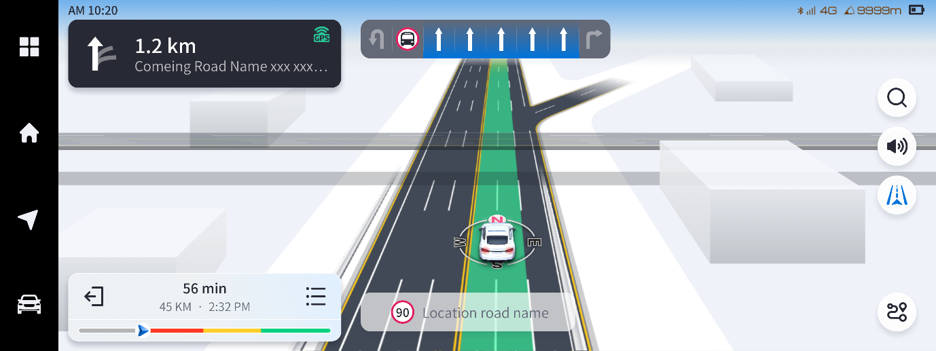

3.1.2 消去感知数据共享信息
（一）前置条件/后置条件/触发条件
前置条件：显示感知数据共享内容
触发条件：V2X协议栈不提供感知数据共享的数据
后置条件：消去感知数据共享内容

3.2 交通类-绿波引导
绿波引导利用车路协同技术实现网联车辆与路侧单元的实时数据交互，获取准确的路口信号状态，结合当前车辆位置、速度等状态信息，给出最优的绿波引导车速。
绿波车速引导能够提升用户通过交叉路口的经济性和舒适性，尤其是当因前车过多，驾驶员视角无法捕捉到信号灯时极具优势，特别是某些信号灯没有倒计时提示，但绿波车速引导可以获取该信息，提升交通系统效率。

3.2.1 显示绿波引导信息
（一）前置条件/后置条件/触发条件
前置条件：引导中，车路协同设置项为On
触发条件：导航收到V2X应用协议栈发送的绿波引导数据时
- 下一路口信号灯状态（绿、黄、红）
- 下一路口单个颜色信号灯持续时长
- 下一路口信号灯倒计时
- 下一路口信号灯方向
- 下一路口不停车通过建议车速或车速范围
后置条件：显示包括如下内容
1. 当车速在绿波车速范围内，屏幕两端有绿色向前闪烁动画
2. 车路协同信息显示窗口显示建议的行驶速度或速度范围
3. 以气泡显示交通灯信息
- 标清导航：
气泡显示内容：引导路线方向相同的
- 信号灯状态（绿、黄、红）
- 信号灯倒计时
- 信号灯方向
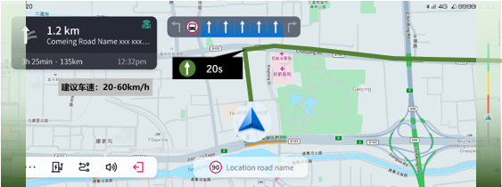
- 车道级导航：通过视觉向用户绿波引导功能

3.2.2 消去绿波引导信息
（一）前置条件/后置条件/触发条件
前置条件：显示绿波引导的信息内容
触发条件：V2X协议栈不提供绿波引导数据
后置条件：消去绿波引导的显示内容

3.3 交通类-绿灯起步提醒
绿灯起步提醒利用车路协同技术实现网联车辆与路侧单元的实时数据交互，获取准确的路口信号状态，提供给驾驶员准确的起步提醒。绿灯起步提醒功能及时提醒驾驶员做好启动准备，尤其在驾驶员视角无法捕捉到信号灯时极具优势，能提升交通路口通过效率，降低等待时间。

3.3.1 显示绿灯起步提醒信息
（一）前置条件/后置条件/触发条件
前置条件：引导中，车辆处于停车状态，等待红灯转绿灯，车路协同设置项为On
触发条件：导航收到V2X应用协议栈发送的绿灯起步数据时
V2X应用协议栈向导航输入：
- 下一路口信号灯状态（绿、黄、红）
- 下一路口单个颜色信号灯持续时长
- 下一路口信号灯方向
- 下一路口信号灯倒计时
后置条件：以气泡/交通灯形式显示绿灯起步信息
- 标清导航
气泡/交通灯显示内容：引导路线方向相同的
- 信号灯状态（绿、黄、红）
- 信号灯倒计时
- 信号灯方向
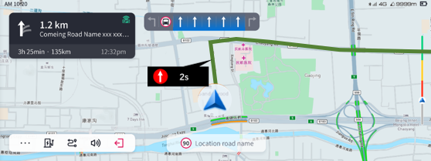

- 车道级导航：通过视觉和声音向用户提示绿波引导功能

3.3.2 消去绿灯起步提醒信息
（一）前置条件/后置条件/触发条件
前置条件：显示绿灯起步提醒信息
触发条件：V2X协议栈不提供绿灯起步提醒数据
后置条件：消去绿灯起步提醒的显示内容

3.4 交通类-闯红灯预警
闯红灯预警利用车路协同技术实现网联车辆与路侧单元的实时数据交互，获取准确的路口信号状态，提示驾驶员有闯红灯的风险。闯红灯预警功能及时提醒驾驶员不要闯红灯，尤其在大雾或驾驶员视角被前车遮挡无法看清信号灯时闯红灯预警是极为重要的，闯红灯预警功能可以极大降低驾驶员闯红灯风险，避免由于闯红灯造成的交通事故。

3.4.1 显示闯红灯预警信息
（一）前置条件/后置条件/触发条件
前置条件：引导中，车速大于0，车路协同设置项为On
触发条件：导航收到V2X应用协议栈发送的闯红灯预警据时
V2X应用协议栈向导航输入：
- 下一路口信号灯状态（绿、黄、红）
- 下一路口单个颜色信号灯持续时长
- 下一路口信号灯方向
- 下一路口信号灯倒计时
- 下一路口闯红灯预警信号
后置条件：显示包括如下内容
1. 收到闯红灯预警信号，导航屏幕两侧成红色并闪烁
2. 以气泡/交通灯形式显示闯红灯预警信息
- 标清导航
气泡/交通灯显示内容：引导路线方向相同的
- 信号灯状态（绿、黄、红）
- 信号灯倒计时
- 信号灯方向
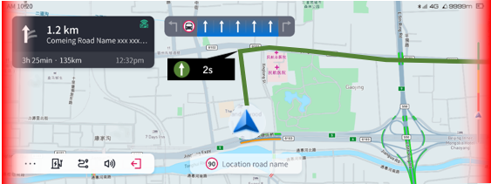

- 车道级导航：通过视觉和声音向用户提示闯红灯预警功能

3.4.2 消去闯红灯预警信息
（一）前置条件/后置条件/触发条件
前置条件：显示闯红灯预警信息
触发条件：V2X协议栈不提供闯红灯预警数据
后置条件：消去闯红灯预警的显示内容

3.5 碰撞预警类-弱势交通参与者碰撞预警
弱势交通参与者碰撞预警利用车路协同技术实现网联车辆与路侧单元、或行人所带的射频识别设备的实时数据交互，获取弱势交通参与者即行人（行人包括：行人、自行车、轮椅、宠物等）运行趋势，提示驾驶员有碰撞的风险。特别是在复杂交通路况出现“鬼探头”情况，多因驾驶员无法提前识别有遮挡的行人突然横穿马路造成的。弱势交通参与者碰撞预警能够在有效距离范围内直接提醒驾驶员，降低此类交通事故。

3.5.1 显示弱势交通参与者碰撞预警信息
（一）前置条件/后置条件/触发条件
前置条件：车辆行驶中，无论引导或非引导状态，车路协同设置项为On
触发条件：导航收到V2X应用协议栈发送的弱势交通参与者碰撞预警数据时
V2X应用协议栈向导航输入：
- 将要碰撞的行人所在车道位置
- 将要碰撞的行人行进方向
- 将要碰撞的行人行进距离
- 将要碰撞的行人行进速度
- 行人代表：行人、自行车、轮椅、动物等
- 自车与前方行人碰撞的预警信号
后置条件：
- 显示内容：
- 标清导航：
- 导航屏幕两侧成红色并闪烁，优先级高于绿波引导屏幕两端有绿色向前闪烁动画。
- 屏幕下方出现Message内容：Be careful of collision
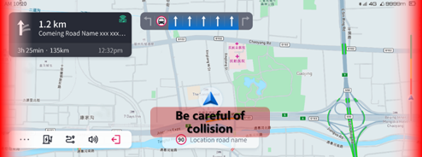

- 车道级导航：通过视觉和声音向用户提示弱势交通参与者碰撞预警功能

3.5.2 消去弱势交通参与者碰撞预警信息
（一）前置条件/后置条件/触发条件
前置条件：弱势交通参与者碰撞预警已经显示
触发条件：V2X协议栈不提供弱势交通参与者碰撞预警数据
后置条件：消去弱势交通参与者碰撞预警显示和声音内容

3.6 碰撞预警类-向前碰撞预警
向前碰撞预警利用车路协同技术实现网联车辆与路侧单元或车载OBU实时数据交互，获取前方车辆的运动趋势，提示驾驶员有碰撞的风险。向前碰撞预警能够在有效距离范围内直接提醒驾驶员前方被遮挡/无遮挡车辆有碰撞风险，降低此类交通事故发生的风险。

3.6.1 显示向前碰撞预警信息
（一）前置条件/后置条件/触发条件
前置条件：车辆行驶中，无论引导或非引导状态，车路协同设置项为On
触发条件：导航收到V2X应用协议栈发送的向前碰撞预警数据时
V2X应用协议栈向导航输入：
- 将要产生碰撞的车辆所在车道位置
- 将要产生碰撞的车辆行进方向
- 将要产生碰撞的车辆行进距离
- 将要产生碰撞的车辆行进速度
- 自车与前方车辆碰撞的预警信号
后置条件：
- 显示内容：
- 标清导航：
- 导航屏幕两侧成红色并闪烁，优先级高于绿波引导屏幕两端有绿色向前闪烁动画。
- 屏幕下方出现Message内容：Be careful of collision
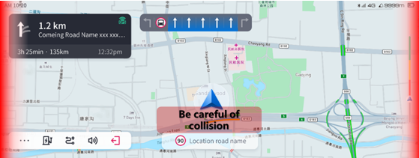
- 车道级导航：通过视觉和声音向用户提示向前碰撞预警功能

3.6.2 消去向前碰撞预警信息
（一）前置条件/后置条件/触发条件
前置条件：向前碰撞预警已经显示
触发条件：V2X协议栈不提供向前碰撞预警数据
后置条件：消去向前碰撞预警显示和声音内容

3.7 多车协同类-协作式汇入
协作式汇入利用车路协同技术实现网联车辆与路侧单元的实时数据交互，匝道车辆在确保安全汇入的前提下，通过选择合理的汇入时间、减少汇入车辆对主路车流的影响，提高高速公路或快速道路入口匝道处通行安全和通行效率。
协作式汇入场景：
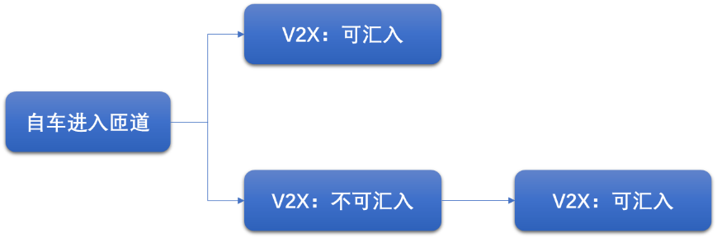

3.7.1 显示协作式汇入信息
（一）前置条件/后置条件/触发条件
前置条件：自车处于高速公路或快速道路入口匝道处，车路协同设置项为On
触发条件：导航收到V2X应用协议栈发送的协作式汇入数据时
V2X应用协议栈向导航输入：
- 可汇入主路信号
- 建议汇入速度
- 不可汇入主路信号
后置条件：
- 显示内容：
- 标清导航：
- 不可汇入：
时机：自车进入匝道，收到不可汇入主路信号。
内容：通过视觉和声音向用户提示不可汇入

- 可以汇入：
时机：自车进入匝道，收到可汇入信号。
内容： 通过视觉和声音向用户提示可汇入
- 车道级导航：
- 不可汇入：
时机：自车进入匝道，收到不可汇入主路信号
内容：通过视觉和声音向用户提示不可汇入

- 可以汇入：
时机：自车进入匝道，收到可汇入信号
内容：通过视觉和声音向用户提示可汇入

3.7.2 消去协作式汇入显示信息
（一）前置条件/后置条件/触发条件
前置条件：显示协作式汇入信息
触发条件：V2X协议栈不提供协作式汇入数据
后置条件：消去协作式汇入显示信息

3.8 设定项
设置项中可以开启或关闭车路协同功能（On/Off），如果是Off，则不显示车路协同功能且关闭语音提示。默认为开启On。

3.9 外部依赖
功能 | 依赖项 | 依赖内容
感知数据共享 | V2X应用协议栈 | 处于感知数据共享情景，持续提供感知数据共享的数据如下：  - 各个车道的车、行人的类型  - 各个车道的车、行人的速度  - 各个车道的车、行人的位置  - 各个车道上障碍物的位置
绿波引导 | V2X应用协议栈 | 处于绿波引导情景，持续提供绿波引导的数据如下。其提供时机与绿灯起步和闯红灯预警互斥  - 下一路口信号灯状态（绿、黄、红）  - 下一路口单个颜色信号灯持续时长  - 下一路口信号灯倒计时  - 下一路口信号灯方向  - 下一路口不停车通过建议车速或车速范围  - V2X提供的路段和DB中的路段存在对应关系或V2X提供交通灯的位置信息
绿灯起步提醒 | V2X应用协议栈 | 处于绿灯起步提醒情景，持续提供绿灯起步提醒数据如下。其提供时机与绿波引导和闯红灯预警互斥  - 下一路口信号灯状态（绿、黄、红）  - 下一路口单个颜色信号灯持续时长  - 下一路口信号灯方向  - 下一路口信号灯倒计时  - V2X提供的路段和DB中的路段存在对应关系或V2X提供交通灯的位置信息
闯红灯预警 | V2X应用协议栈 | 处于闯红灯预警情景，持续提供闯红灯预警数据如下。其提供时机与绿波引导和绿灯起步提醒互斥  - 下一路口信号灯状态（绿、黄、红）  - 下一路口单个颜色信号灯持续时长  - 下一路口信号灯方向  - 下一路口信号灯倒计时  - 下一路口闯红灯预警信号  - 触发闯红灯预警，自车距离停车线的距离范围  - V2X提供的路段和DB中的路段存在对应关系或V2X提供交通灯的位置信息
弱势交通参与者碰撞预警  向前碰撞预警 | V2X应用协议栈 | 处于弱势交通参与者碰撞预警/向前碰撞预警情景，持续提供弱势交通参与者碰撞预警/向前碰撞预警数据如下：  - 将要碰撞的行人/车辆所在车道位置  - 将要碰撞的行人/车辆行进方向  - 将要碰撞的行人行/车辆进距离  - 将要碰撞的行人/车辆行进速度  - 自车与前方行人/车辆碰撞的预警信号  - 预警级别当前设为1级（对应一种预警动画）
协作式汇入 | V2X应用协议栈 | 处于协作式汇入情景，持续提供协作式汇入数据如下：  - 可汇入主路信号  - 建议汇入速度  - 不可汇入主路信号

